賓客在已發佈頁面看不到會議室
檢查單間會議室前，先確認整條連結是否暫停或不可用。模組關閉或頁面未發佈會影響整個頁面。在概覽確認模組已開啟、頁面已發佈，再複製目前賓客連結。暫停頁面不會直接刪除既有預約。
2026-10-01 · https://offision.com/help/zh-hant/guest-booking/guests-cannot-see-a-room/
Where in Offision: admin app → public-booking/overview (概覽)
開始前: 使用已儲存的測試頁面及虛構賓客資料檢查結果。

功能目的及價值
空清單可能是刻意的提供界線，也可能是未完成設定。先分清頁面存取、會議室成員及授權，再修改可用規則。找出真正原因可恢復原定服務，避免意外提供額外會議室或移除有用限制。
Solution 1 — 檢查頁面存取 (most common)
檢查單間會議室前，先確認整條連結是否暫停或不可用。模組關閉或頁面未發佈會影響整個頁面。在概覽確認模組已開啟、頁面已發佈，再複製目前賓客連結。暫停頁面不會直接刪除既有預約。
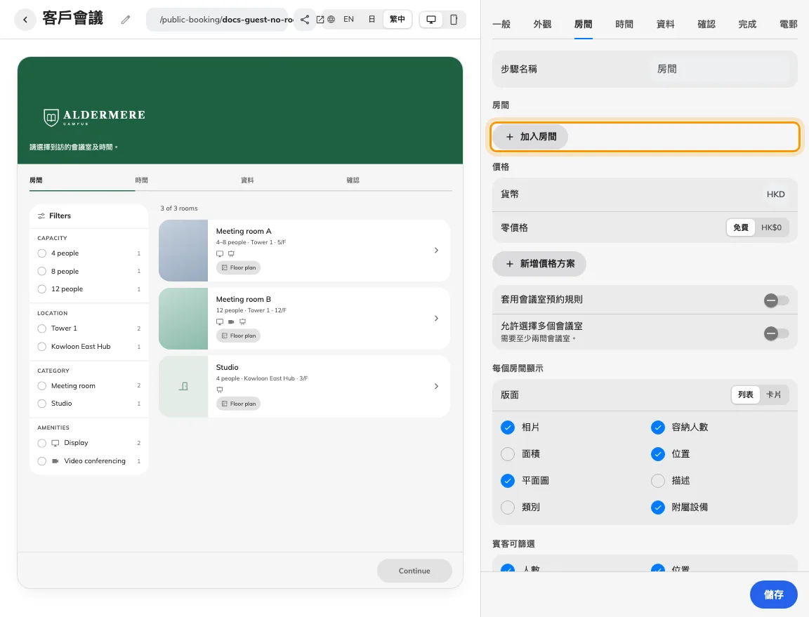
已儲存頁面可以未加入會議室。
Solution 2 — 檢查會議室 (common)
在會議室分頁確認缺少的會議室已選取並儲存，再檢查賓客預約授權。未授權會議室會刻意從賓客清單排除，即使頁面已發佈。請授權管理員處理分配；啟用規則檢查不能取代授權。
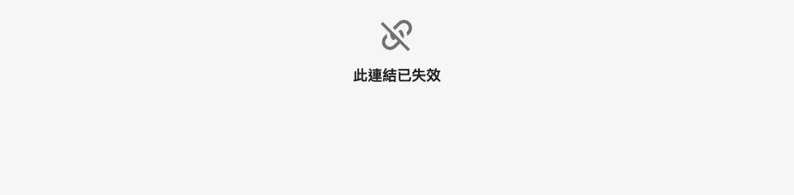
未提供會議室而發佈，賓客便無會議室可選。
Solution 3 — 檢查賓客結果 (less common)
清除賓客篩選並分清先選會議室／先選時間。先選時間的期間會改變可用狀態；忙碌卡片與從未加入頁面的會議室不同。修正後重新匿名開啟連結並選有效時間。仍失敗時收集頁面、會議室、流程、期間、發佈狀態及授權結果。
仍需協助？: 聯絡管理員前，記錄頁面、會議室、日期、畫面結果及預約編號。

